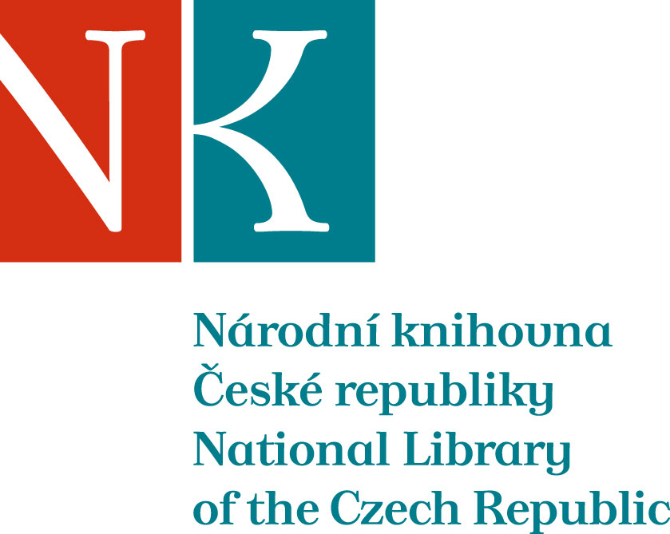

Zpráva ze zahraniční služební cesty

Jméno a příjmení účastníka cesty | Mgr. Marie Balíková
Pracoviště – dle organizační struktury | Oddělení národních věcných autorit a věcného zpracování
Pracoviště – zařazení | vedoucí oddělení
Důvod cesty | jednání exekutivního výboru konsorcia MDT
Místo – město | Haag
Místo – země | Nizozemsko
Datum (od-do) | 6. 5. 2013
Podrobný časový harmonogram
Finanční zajištění | Projekt INTERPI
Cíle cesty | účast na jednáních výboru konsorcia MDT
Plnění cílů cesty (konkrétně)  jednání výboru konsorcia MDT | Program jednání výboru konsorcia MDT:  Opening, apologies for absence and welcome  To confirm the Agenda (EC 2013-01)  To confirm Minutes of the EC meeting 1 October 2012 (EC 2013-02) and review Action List (EC 2013-03)  Office and financial report  Report from the UDCC Chair (EC 2013-04)  Report from the UDCC Treasurer (EC 2013-05)  Reports from EC Members (EC 2013)  UDC Editorial Work - report by the Editor-in-Chief (EC 2013-08)  New UDCC website: presentation and further development  Multilingual UDC: plan for release  UDC Seminar 2013: preparation report  Date and location of the next meetings
Přímý vztah k problematice řešené v tomto roce v projektu INTERPI | – problematika potenciální aplikace klasifikačního systému MDT při formování znalostní báze INTERPI
Datum předložení zprávy | 15. 5. 2013
Podpis předkladatele zprávy | Marie Balíková
Podpis nadřízeného | Edita Lichtenbergová
Vloženo na Intranet | 15.5. 2013.
Přijato v mezinárodním oddělení

